Dans la bannette « Parapheur électronique »

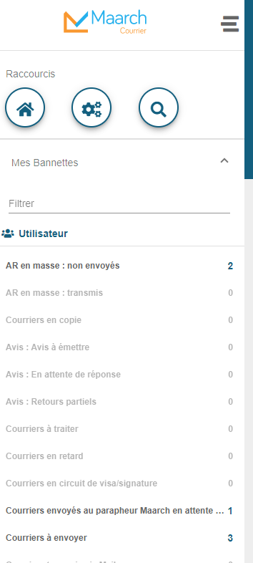

**3**

**Parapheur électronique**

Liste des documents contenus dans la bannette « **Parapheur électronique** » :

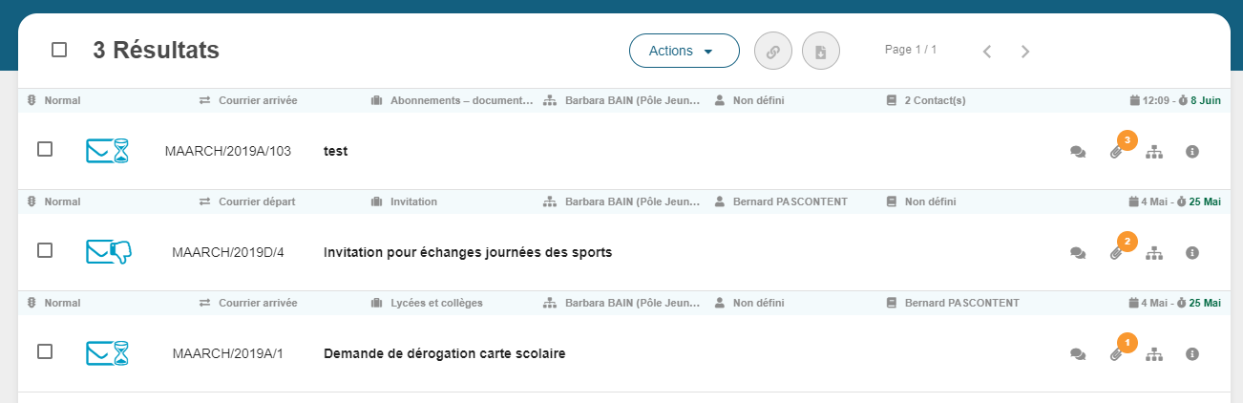

Après avoir sélectionné un document de la liste récapitulative de Maarch Courrier, la fenêtre suivante s’affiche :

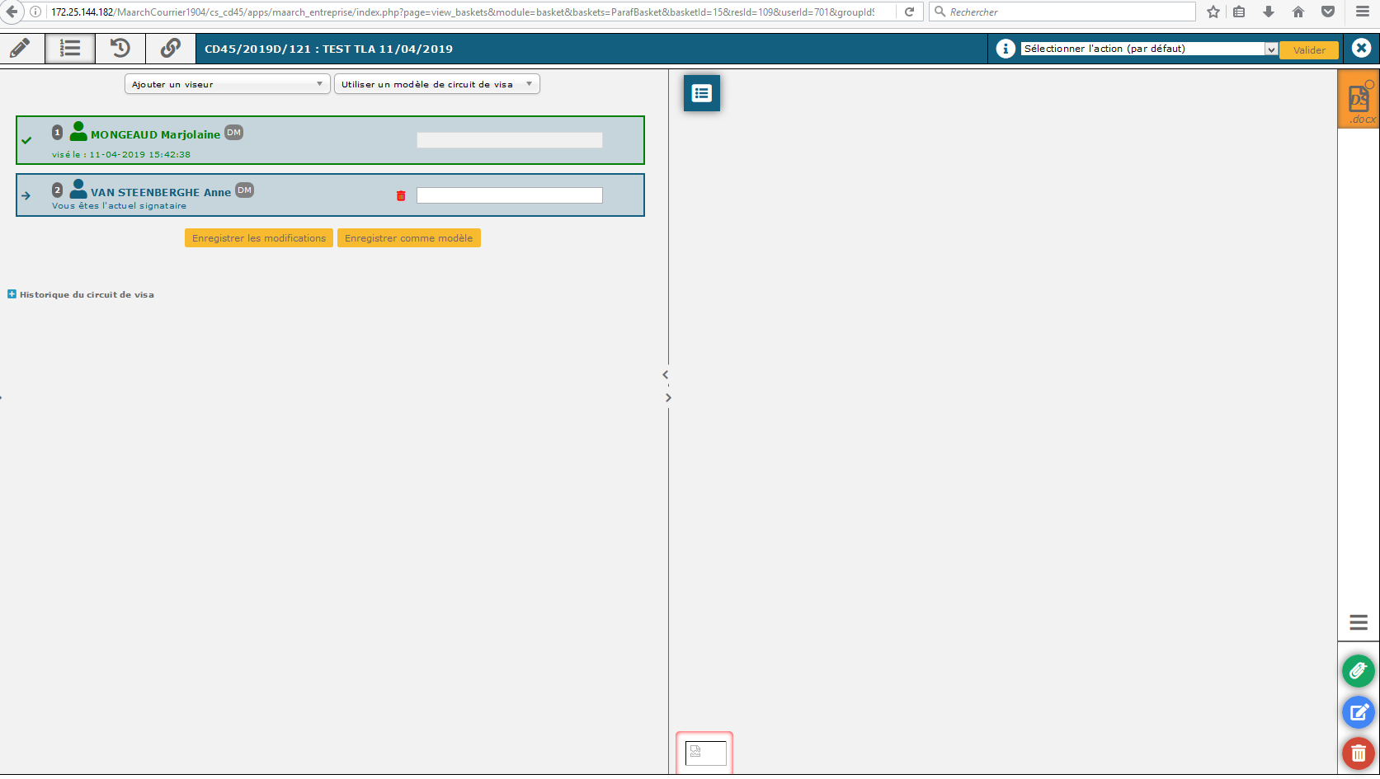

Lorsque l’utilisateur est désigné dans le circuit de visa comme « **Viseur** », il faudrait limiter les actions possibles à :

* Refuser le visa et remonter le circuit
* Viser dans MaarchParapheur
* Valider après avoir apposé la signature
* Renvoyer pour traitement
* Mettre en attente

Si l’action « **Viser** » est sélectionnée, alors Maarch Parapheur s’ouvre immédiatement (sans login préalable).

Le document sélectionné s’ouvre directement dans MaarchParapheur :

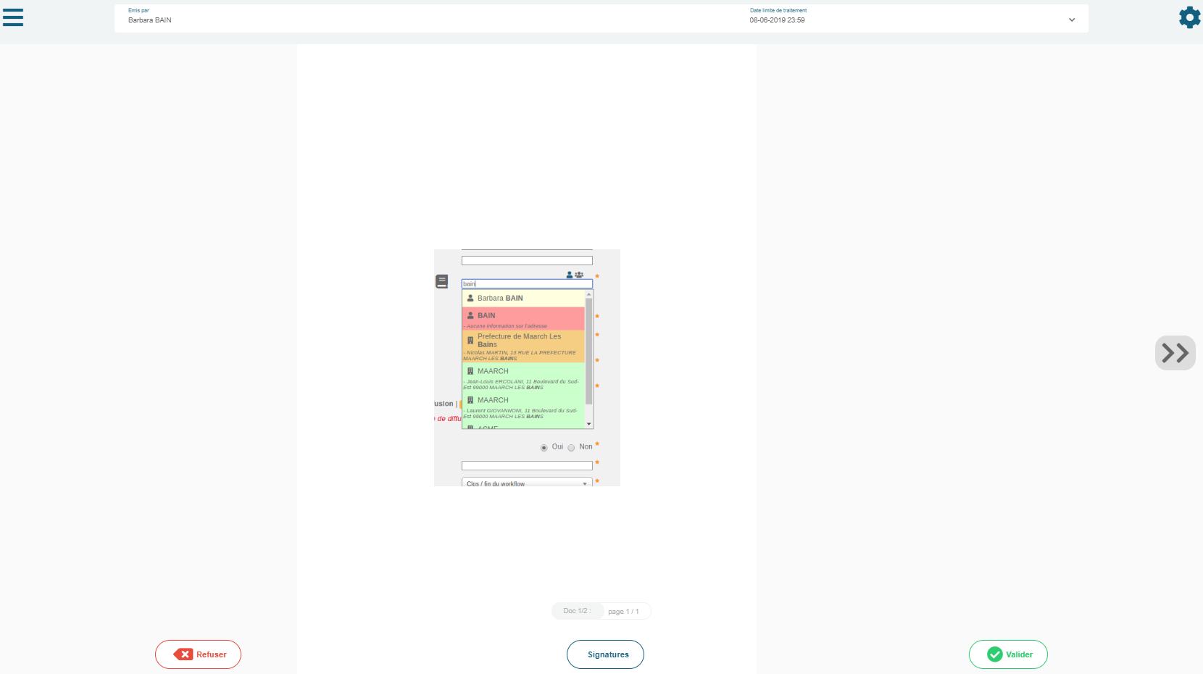

Le document suivant de la bannette « Visa » de Maarch Parapheur va s’afficher pour continuer la phase de validation en tant que Viseur.

Lorsque l’utilisateur est désigné dans le circuit de visa comme « **Signataire** », il faudrait limiter les actions possibles à :

* Refuser le visa et remonter le circuit
* Viser Signer dans MaarchParapheur
* Valider après avoir apposé la signature
* Renvoyer pour traitement
* Mettre en attente

Si l’action « Signer » est sélectionnée, alors Maarch Parapheur s’ouvre immédiatement (sans login préalable).

Le document suivant de la bannette « Visa » de Maarch Parapheur va s’afficher pour continuer la phase de validation en tant que Viseur.

Le document sélectionné s’ouvre directement dans MaarchParapheur :



Les bannettes « **Copie** » et « **Avis** » pour être synchronisées avec MaarchParapheur.

Voici une image de ce qui pourrait être proposé pour utilisateur privilégié et restrictif de Maarch Parapheur :

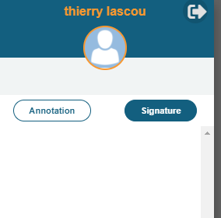

**Visa**

**Pour Avis**

**Pour information**